稀土行业标准《铒镁合金》（预审稿）编制说明
一、工作简况

（一）任务来源
1、计划批复
2023年3月，关于召开2023 年第一次稀土标准工作会议的通知，根据稀土标委[2023]14号文件“关于印发《铒镁合金》等3 项行业标准计划任务落实会议纪要的通知”拟落实任务稀土行业标准计划项目清单，由山西景浩科技有限公司承担《铒镁合金》行业标准的制定任务，计划号为2022-1740T-XB工信厅科函〔2022〕312 号，计划完成时间为2024年。
2、项目编制组单位及变化情况
编制组成员包括山西景浩科技有限公司、晋中学院、湖南稀土金属材料研究院、包头稀土研究院、有研稀土新材料股份有限公司、益阳鸿源稀土有限责任公司、包头市英思特稀磁新材料股份有限公司、天津包钢稀土研究院有限责任公司、北方稀土(集团)高科技有限责任公司、国瑞科创稀土功能材料（赣州）有限公司、哈尔滨工程大学等。

（二）主要参加单位和工作成员及其所做的工作
1、主要参加单位情况
本文件共包含GB/T 18115.5、GB/T 12690.5 和GB/T 29916三种化学分析方法。
山西景浩科技有限公司成立于2019年6月，经过企业的不懈努力，与晋中学院合作开发镁合金材料产品，经过多年的合作努力，开发出一系列 Mg-RE 多元合金，在Mg-RE 系合金的设计和制备、变形工艺参数优化、组织构造分析、性质/性能、稀土化合物生成和强化作用等方面取得了一定进展。
山西景浩科技有限公司主要依托于晋中学院材料科学与工程系轻合金结构材料表面改性实验室，轻合金结构材料表面改性实验室(Surface Modification Laboratory of Light Alloy Structural Materials)成立于2015年7月，是由晋中学院批准材料科学与工程系组建的校级实验室、现任实验室负责人是张德平教授，全国稀土标准化技术委员会专家委员。实验室主要研究领域包括高性能镁/铝合金材料设计及开发、镁/铝合金塑性成形加工技术（挤压、轧制和锻造等）和热处理技术、镁/铝合金液态精密成型技术、镁合金表面防护腐蚀处理技术、镁基医用生物可降解材料等。现有科研人员15名，其中博士10名，其中教授2名、副教授8、讲师5名。近年来，实验室科研人员先后承担山西省青年基金项目、山西省教育厅高等学校科技创新项目20余项，制定国家、行业标准产业化项目5项，发表SCI学术论文50余篇，授权发明专利30余项，获得省级科学技术进步/技术奖一等奖、省级科技成果奖和专利金奖等。
轻合金结构材料表面改性实验室以“发展镁/铝科技、实现产业化”为研究目标，是材料科学与工程系镁/铝合金材料科学领域重要的本科生培养基地，每届培养相关研究方向本科生120名。实验室还积极参与我国镁/铝行业技术发展与革新，与国内镁/铝合金领域的主要企业和研究机构建立紧密合作关系，为我国镁/铝行业的发展提供技术支撑和人才培养。
山西景浩科技有限公司与晋中学院利用新型系列镁合金如：AZ91+RE合金，其蠕变性能比AZ91D提高20倍，耐热性与德国的商业化耐热镁合金相当，Mg-Er-Zn-Zr铸态和挤压合金，其力学性能提高100MPa以上，其性能与高稀土含量的Mg-Gd-Y-Zr合金相当，耐腐蚀性能也相应提高10倍，已用作锡柴460马力发动机罩盖上；与嘉瑞创金镁科技（深圳）有限公司研发的AZ91+LaCe镁合金用于薄壁笔记本壳体批量生产。到目前为止，已生产几十吨多各类稀土镁中间合金，供美国GM公司、一汽集团、南阳红星、上海交大、吉林大学、东北大学、哈尔滨工业大学、沈阳工业大学、中科院金属所、重庆大学等30多个单位使用，各单位反馈效果良好。实验室现有20Kg镁合金熔化保温炉，镁合金真空熔炼炉，光电直读光谱仪、ICP光谱仪、化学快速分析法，测定熔盐的电化学工作站、测试熔盐物理化学的综合测试仪以及研究合金组织结构和稀土作用机理的DTA-TGA、XRD、XPS、TEM等仪器。
山西景浩科技有限公司与晋中学院具有丰富的镁合金产品生产冶炼经验，主要负责铒镁合金3个牌号样品的生产提供以及成分的化学分析测试。同时以下主要参加单位，湖南稀土金属材料研究院、包头稀土研究院、有研稀土新材料股份有限公司、中国科学院长春应用化学研究所、益阳鸿源稀土有限责任公司、包头市英思特稀磁新材料股份有限公司、天津包钢稀土研究院有限责任公司、北方稀土(集团)高科技有限责任公司、赣州晨光稀土新材料股份有限公司、有色金属技术经济研究院有限责任公司、太原华银泰合金有限公司和哈尔滨工程大学等都在铒镁合金生产和成分测试方面都具有多年的经验和成熟的方法，都能够承担和胜任检验铒镁合金产品的能力，负责铒镁合金产品的成分检验。其中包头稀土研究院、湖南稀土金属材料研究院和有研稀土新材料股份有限公司更是具有资质较高的分析中心，也作为铒镁合金产品的主要二验单位参与完成该产品的验收工作。
在上述起草及验证单位的共同努力下，XB/T XXXX-202X《铒镁合金》必将顺利、高质量的完成。
2、主要工作成员所负责的工作情况
本标准主要起草人及工作职责见表1。
表1 主要起草人及工作职责
起草人 | 工作职责
张德平 | 负责铒镁合金行业标准的起草，各阶段标准文本、编制说明的编写、数据统计及组织协调
魏佩宏、贾帅广、陈志强、张景怀 | 负责铒镁合金三个牌号产品及样品的生产和实验方案及研究报告相关部分的撰写
刘荣丽、赵元庆、刘卫、吴亚平 | 铒镁合金牌号成分的验证人员，对产品成分进行了验证，并完成精密度数据。
黄晓庆、阎莉萍、王贵超、胡文鑫 | 对标准文本进行了审查，并提供了相关的改正和技术指导。

（三）主要工作过程
1、起草阶段
2023年3月1日2023 年第一次稀土标准制修订工作会”，，对本项目进行任务落实。会议确定负责起草单位为山西景浩科技有限公司和晋中学院，主要参加单位为湖南稀土金属材料研究院、包头稀土研究院、有研稀土新材料股份有限公司、中国科学院长春应用化学研究所、益阳鸿源稀土有限责任公司、包头市英思特稀磁新材料股份有限公司、天津包钢稀土研究院有限责任公司、北方稀土(集团)高科技有限责任公司、赣州晨光稀土新材料股份有限公司、有色金属技术经济研究院有限责任公司、太原华银泰合金有限公司和哈尔滨工程大学等。任务落实会上，山西景浩科技有限公司提出为本项目提供公共试验用样品。会议确定了项目的时间进度安排，2023年11月召开审定会。
山西景浩科技有限公司接受任务后，立即成立了行业标准《铒镁合金》研发小组，制备铒镁合金样品并初步形成产品分析测试方法。
2023年5月，山西景浩科技有限公司将制备的铒镁合金样品邮寄到包头稀土研究院和湖南稀土金属材料研究院。起草人员对样品进行了成分分析测试。样品中元素含量测定值与山西景浩科技有限公司测定值基本一致，证明方法准确可靠。
2023年6月，山西景浩科技有限公司对实验数据进行整理，完成了《铒镁合金》（讨论稿）的编写，并将样品邮寄给验证单位进行数据的验证工作。
在标准的起草过程中，各单位广泛提出意见。截止2023年10月中旬，各验证单位陆续完成标准的验证工作并返回验证报告。
在验证过程中，ICP-AES方法各验证单位提出意见如下：
综合各验证单位反馈的意见，起草单位对讨论稿修改完善，形成了行业标准《铒镁合金》（征求意见稿）。
2、征求意见阶段
预审前编制组通过发函和会议等形式对《铒镁合金》（征求意见稿）征询意见。
2023年10月18日征求意见总结如下：
序号 | 标准章  条编号 | 意见内容 | 提出单位 | 处理  意见 | 备注
1 | 2 | 规范性引用文件 GB/T 18115.5 应为GB/T 18115.11 | 赣州晨光稀土新材料股份有限公司 | 采纳
2 | 6.1.3 | GB/T 18115.5 应为GB/T 18115.11 | 赣州晨光稀土新材料股份有限公司 | 采纳
3 | 6.1.1及6.1.2 | XB/T 614为钆镁合金分析方法，建议“按照”改“参照” | 赣州晨光稀土新材料股份有限公司 | 采纳
4 | 7.4.2 | 镁合金取样是否应考虑惰性气体保护条件下进行? | 赣州晨光稀土新材料股份有限公司 | 需要讨论
5 | 2 | 引用国家标准按文件序号排列 | 中色南方稀土 | 采纳
6 | 2 | GB/T 15676《稀土术语》应在“2 规范性引用文件”中列出 | 中色南方稀土 | 采纳
7 | 5.1 | 从表1的格式理解（以ErMg-25A为例），RE占“RE+Mg”总量的25.0±2.0，余量为Mg的量。但是表的第一列指明“化 学 成 分 （质 量 分 数）/%”，即表中“RE”、“Mg”的值均理解为占样品总量的质量分数。前后容易引起误解。 | 中色南方稀土 | 需要讨论
8 | 5.1 | 化学成分表5.1中所有牌号的RE总量偏差都是2.0%，建议A类产品稀土总量偏差缩小成1%，这样才能体现出先进性； | 包头稀土研究院 | 采纳
9 | 5.1 | 现在市场上售卖的金属Er含量均在99.9%以上，标准中稀土Er/RE含量是否应该优化下 | 包头稀土研究院 | 采纳
10 | 封面 | 封面，确认是国标还是行标，格式有误； | 虔东稀土集团股份有限公司 | 采纳
11 | 前沿 | 本文件起草单位，用“、”隔开； | 虔东稀土集团股份有限公司 | 采纳
12 | 6.1.3 | 规范性引用文件GB/T 18115.5 引用有误，应该是GB/T 18115.11； | 虔东稀土集团股份有限公司 | 采纳
13 | 6.1.1及6.1.2 | XB/T 614为钆镁合金分析方法，建议“按照”改“参照” | 虔东稀土集团股份有限公司 | 采纳
14 | 6.1.2 | XB/T 614是钆镁合金化学分析方法；对表中Si的检测没有给出方法；GB/T 18115.5为钐纯度的检测，应为GB/T 18115.11铒纯度的检测。 | 虔东稀土集团股份有限公司 | 采纳
15 | 6.1.3 | 其他稀土杂质含量的测定用Er-Mg基体替代Er基体，其余按照GB/T 18115.5的规定进行。其中GB/T 18115.5改为GB/T 18115.11 | 山东南稀金石新材料有限公司 | 采纳
16 | 2 | “GB/T 18115.5 稀土金属及其氧化物中稀土杂质化学分析方法 钐中镧、铈、镨、钕、铕、钆、铽、镝、钬、铒、铥、镱、镥和钇量的测定”应改为“GB/T 18115.11 稀土金属及其氧化物中稀土杂质化学分析方法 铒中镧、铈、镨、钕、钐、铕、钆、铽、镝、钬、铥、镱、镥和钇量的测定” | 中稀永州新材 | 采纳
17 | 6.1.3 | 其他稀土杂质含量的测定用Er-Mg基体替代Er基体，其余按照GB/T 18115.5的规定进行。”应改为“6.1.3其他稀土杂质含量的测定用Er-Mg基体替代Er基体，其余按照GB/T 18115.11的规定进行。” | 中稀永州新材 | 采纳
18 | 5.2/6.2 | 5.2，6.2标题均为外观质量，建议将6.2改为外观质量检测方法 | 钢研纳克检测技术股份有限公司 | 不采纳
19 | 封面 | 文本抬头处GB/T XXX—202X应为XB/T XXX—202X； | 中稀（凉山）稀土有限公司 | 采纳
20 | 2 | 规范性引用文件“GB/T 18115.5 稀土金属及其氧化物中稀土杂质化学分析方法 钐中镧、铈、镨、钕、铕、钆、铽、镝、钬、铒、铥、镱、镥和钇量的测定”可直接引用“18115.11 铒中镧、铈、镨、钕、钐、铕、钆、铽、镝、钬、铥、镱、镥和钇量的测定”； | 中稀（凉山）稀土有限公司 | 采纳
21 | 5.1 | 表1 化学成分“Mg为余量”应修改为“Mg+非稀土杂质为余量”。 | 中稀（凉山）稀土有限公司 | 需讨论
22 | 2 | 引用文件“GB/T 18115.5”应为“GB/T 18115.11” | 四川省乐山锐丰冶金有限公司 | 采纳
23 | 2 | 建议增加引用文件“GB/T 12690.7稀土金属及其氧化物中非稀土杂质化学分析方法 第7部分：硅量的测定” | 四川省乐山锐丰冶金有限公司 | 采纳
24 | 1 | 范围中“质量证明书”建议修改为“随行文件”； | 赣州湛海新材料科技有限公司 | 不采纳
25 | 2 | 规范性引用文件中GB/T 18115.5引用错误，建议修改为GB/T 18115.11；文件； | 赣州湛海新材料科技有限公司 | 采纳
26 | 2 | 规范性引用文件中XB 614.3标准文件名称错误，建议查正后修改；（修改为第3部分） | 赣州湛海新材料科技有限公司 | 采纳
27 | 2 | 文件第3章中引用了GB/T 15676，建议在2规范性引用文件中增加引用； | 赣州湛海新材料科技有限公司 | 采纳
28 | 4 | 文件第4章建议增加牌号表示方法说明 | 赣州湛海新材料科技有限公司 | 不采纳
29 | 5.1 | 文件第5章化学成分表中Er和Mg字体大小不同，建议修正； | 赣州湛海新材料科技有限公司 | 采纳
30 | 6.1 | 文件6.1在化学成分表中有对Si的要求，但是在6.1中没有规定检测方法，建议增加； | 赣州湛海新材料科技有限公司 | 采纳
31 | 6.1.3 | 文件6.1.3中GB/T 18115.5修改为GB/T 18115.11； | 赣州湛海新材料科技有限公司 | 采纳
32 | 7.1.1 | 文件中7.1.1“本标准”修改为“本文件”； | 赣州湛海新材料科技有限公司 | 采纳
33 | 8 | 文件第8章，考虑是否引用GB 39176 | 赣州湛海新材料科技有限公司 | 不采纳 | 需讨论

2023年11月2日《铒镁合金》在中国有色金属标准质量信息网上公开征求意见。
2023年11月8日~11日在浙江赣州召开稀土标准工作会议，会上将对《铒镁合金》（征求意见稿）进行意见讨论。
意见汇总处理表，按照章节排序，（参与单位意见也要写在编制说明里），将意见汇总处理表按照章节排序要求，排好序，然后将参与单位意见按照编制说明要求填写在编制说明里。
征求意见阶段共发送《铒镁合金》（征求意见稿）的单位数25个，收到回函的单位数10个，回函并有建议或意见的单位数8个，详见《征求意见稿意见汇总处理表》。征求意见范围广泛且具代表性，编制组根据征求到的专家意见对《征求意见稿》进行修改完善，于2023年10月形成了《铒镁合金》（预审稿）。
二、标准编制原则
本标准起草过程中遵循以下原则：
（一）规范性原则：本标准是根据GB/T 1.1-2020《标准化工作导则 第1部分:标准化文件的结构和起草规则》和GB/T 20001.4-2015《标准编写规则 第4部分：试验方法标准》的要求进行编写的；
（二）先进性：《铒镁合金》行业标准的制定，体现了稀土镁合金产品技术的进步，适应稀土产业的发展，对国内稀土生产企业及相关行业的技术进步产生积极的促进作用。
（三）适用性：本标准以满足我国稀土镁合金产品实际需求为原则，宜于应用，能够满足企业需求。
（四）充分考虑国家法律、安全、卫生、环保法规的要求。
三、标准主要内容、确定依据及主要试验和验证情况分析
（一）标准的主要内容、确定的依据
本标准为制定标准，因此在标准的制定过程中主要对以下几个方面进行了确认：
- 测定方法
本标准以《铒镁合金》的六个牌号为基准，考虑产品实际应用时要求的主要元素和杂质元素，选定了GB/T 18115.11 稀土金属及其氧化物中稀土杂质化学分析方法 铒中镧、铈、镨、钕、钐、铕、钆、铽、镝、钬、铥、镱、镥和钇量的测定、GB/T 12690.5 稀土金属及其氧化物中非稀土杂质化学分析方法 第5部分：钴、锰、铅、镍、铜、锌、铝、铬、镁、镉、钒、铁量的测定和GB/T 29916 镧镁合金化学分析方法这三种化学分析方法。
（二）主要试验和验证情况分析

1、GB/T 18115.5、GB/T 12690.5和GB/T 29916方法测试成分如下
1.1 起草单位测试如下，
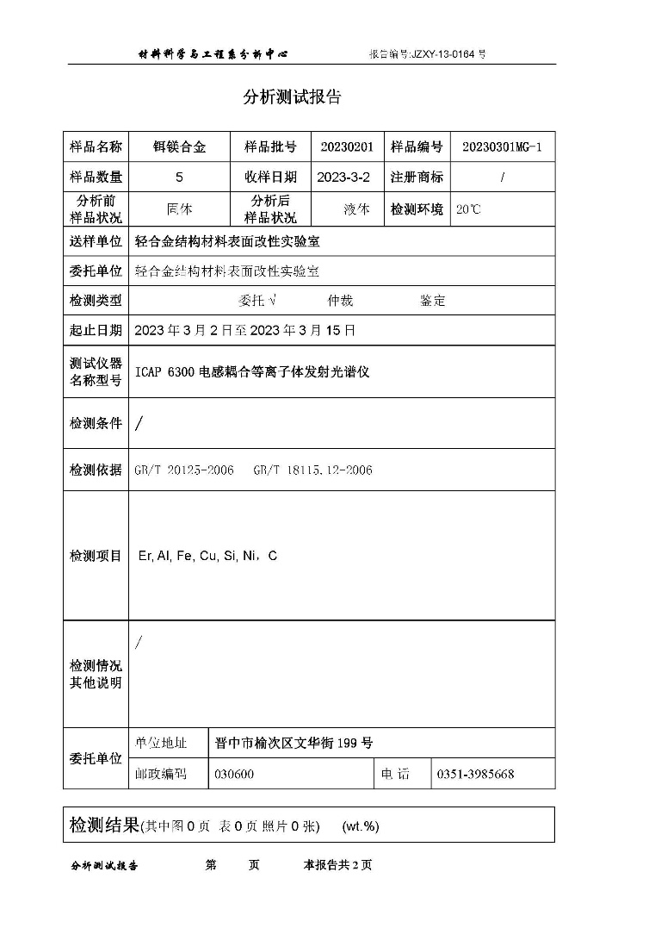

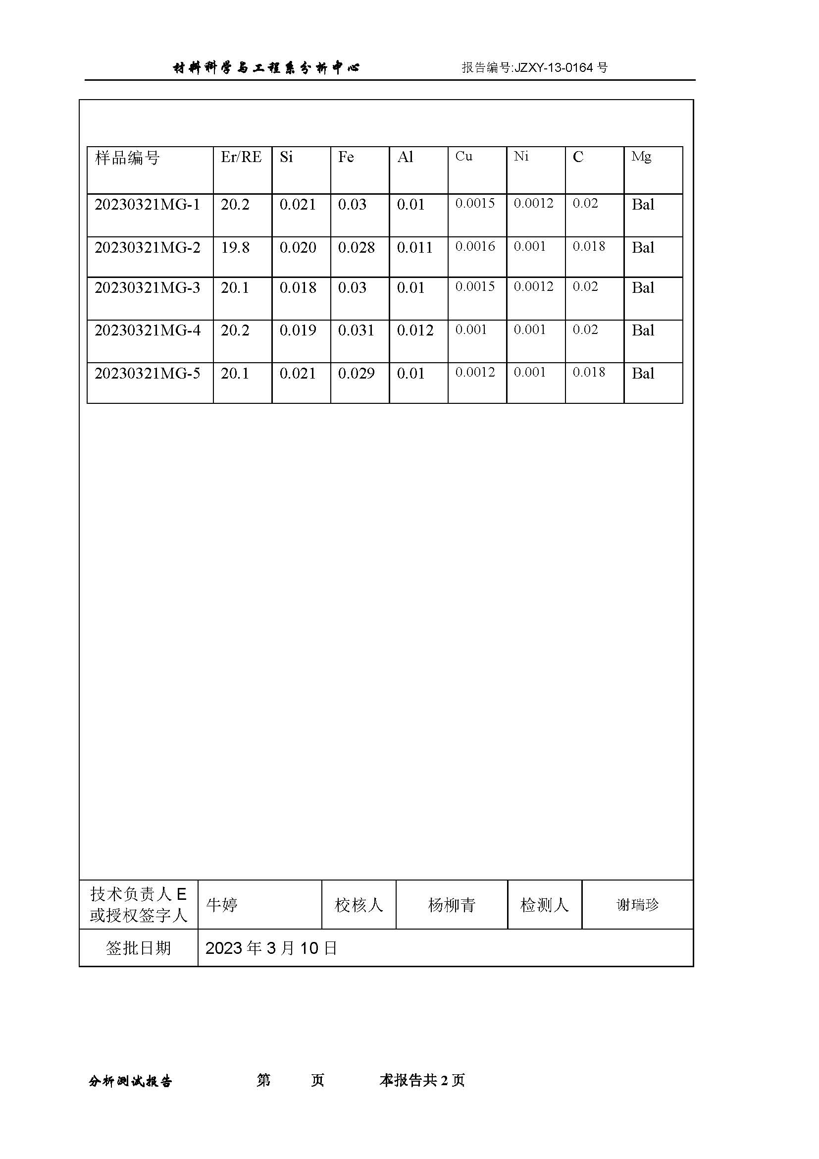

1.2 验证单位1测试如下：
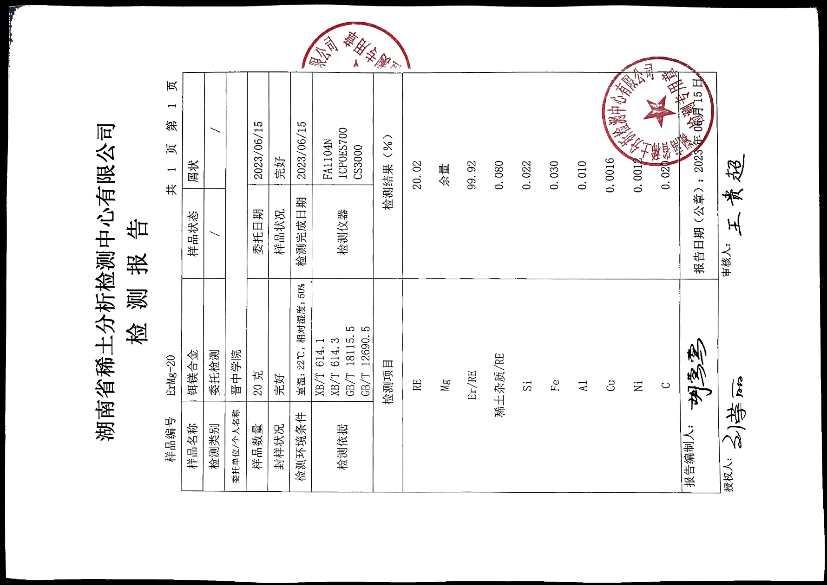

1.3 验证单位2测试如下：
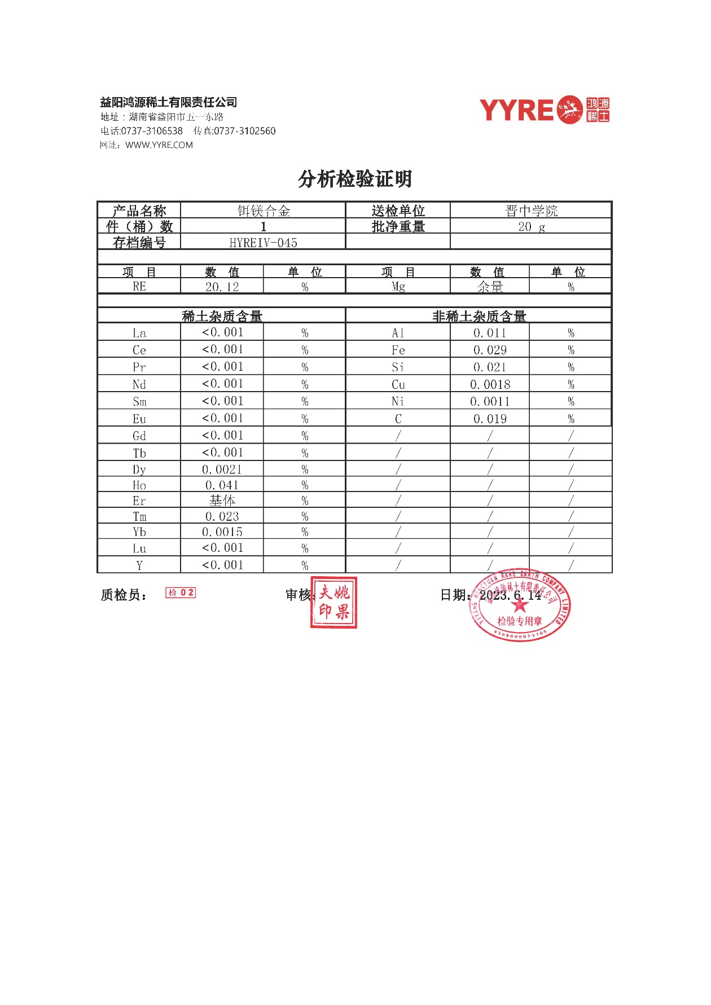

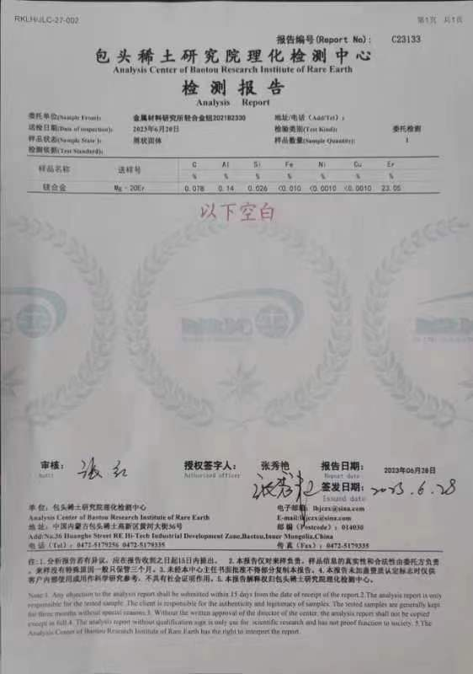
通过试验发现，验证单位测试的成分数据与起草单位测试的成分数据都在标准产品的制定范围内，符合铒镁合金产品的使用要求。
四、标准中涉及专利的情况
本标准不涉及专利和知识产权问题。
五、预期达到的社会效益
（一）项目的必要性简述
目前国内外没有铒镁合金相关的行标或者企标。以往多用于航空航天、军工等高端领域、用量不能够批量，随着军转民的大势所趋，越来越多的含有稀土元素的镁合金在民用产品中大量应用。例如，以往用于战斗机等机翼与蒙皮的MB8（Mg-0.35Ce-0.27Mn）合金现今已应用于民用飞机蒙皮和机翼、西安海美特镁业有限公司AE44-1、AE44-2、AE42（E代表稀土元素，其含有质量百分比4％或2％）等含有混合稀土元素的稀土镁合金牌号，以优异的抗蠕变性能、铸造性、延展性并具备较高的屈服强度、抗腐蚀性、强度和韧性的优异搭配、工作温度可达175ºC的性能，原先只是用于奔驰、宝马高端汽车发动机缸体部分，目前也逐渐用于低端汽车及其零部件，如缸体、曲轴箱、制动件、油底壳等。对于这种趋势，更应该提早做出铒镁合金的标准为将来无论军用还是民用铒镁合金作为标准参考是势在必行的。
（二）项目的可行性简述
由于国外由于目前的稀土状况，没有制定铒镁合金的相关标准，国内更应该在这种情况下优先做出铒镁合金的相关标准，为将来可能到来的大量应用奠定基础。综上说述，铒镁合金对于高性能稀土镁合金是至关重要的，而高性能稀土镁合金在应用领域更是关系到国家安全、国防成功的关键材料之一。镁合金早已被公认为21世纪的最重要最具潜力的结构材料，而它的高端产品稀土镁合金更是很早就展现出了在航空航天、国防军工领域的巨大作用，可见这里建议将铒镁合金产品制定成行业标准是必要的。
随着技术的进步，越来越多的含铒元素的高性能镁合金产品得到应用。但是却由于没有相关的国家标准或行业标准而仅仅局限于企业内部使用。本项目的完成将完成该产品的标准化，同时通过调研相关企业使用要求和试验数据验证方法的可靠性，为该产品日后推广打下基础。
（三）标准的先进性、创新性、标准实施后预期产生的经济效益和社会效益
铒镁合金主要用于高强高韧、耐蚀和高温抗蠕变镁合金结构材料的生产和应用。随着交通领域、电子产品、航空航天、军工等领域对高性能镁合金需求量的不断增加，混合稀土铒元素成为提高镁合金性能的最主要添加元素之一。高端镁合金产品对于上游生产厂家的产品质量和性能指标提出了更高的要求，因此急需制定铒镁合金产品国家技术标准。本标准的制定对下游高强高韧、耐蚀和高温抗蠕变高性能镁合金产品的规模化生产、扩大其推广应用领域有着深远的影响。
目前欧美国家制定的ASTM镁合金标准里面虽然含有稀土铒元素的牌号较少，但是由于且Er与La、Ce和Nd等稀土元素特性相近，近年关于Er在镁合金中的研究广泛开展，如AE42、AE44、EK30、EZ33、EZ41等多种含有La、Ce和Nd元素的稀土镁合金，都可以用Er来替代，原因是Er的价格也比较低，只比La、Ce略高，确比Nd的价格低很多，这些合金铒含量约占总量的0.15%～6wt%。由于国外稀土资源的匮乏，少有大规模铒镁合金的生产企业，一般在配置稀土镁合金选用含有铒原材料的时候，采用熔配法用真空感应熔炼炉在高温下制备少量的铒镁合金，由于铒熔点较高（1500℃左右）直接加入会由于温度高损耗设备和加入铒元素容易偏析这样的缺点，所以都是采用先做出铒镁合金，这样再以铒镁合金加入到金属溶液中即解决了偏析的问题又因为温度较低而不会损耗设备。这样铒镁合金标准的建立为相关企业使用该产品提供了标准，具有先进的创新参考价值。专家也一致认为《铒镁合金》达到国内先进水平。
本产品标准是服务于镁合金产品的标准，标准制定后有利于在镁合金行业推广应用，对于促进我国稀土产品和镁合金的生产、贸易具有重要意义。
六、采用国际标准和国外先进标准的情况
经查，国外无相同类型的标准。本标准未采用（包括等同采用、修改采用及非等效采用）国际标准或国外先进标准。
七、与现行法律、法规、强制性国家标准及相关标准的关系
本标准属于稀土镁合金行业标准制定。本标准与现行法律、法规和相关标准相协调、无冲突。
八、重大分歧意见的处理和依据
无重大分歧。
九、标准作为强制性或推荐性国家（或行业）标准的建议
建议该标准为推荐性行业标准。
十、贯彻标准的要求和措施建议
无。
十一、废止现行有关标准的建议
无。
十二、其它应予说明的事项
无。

